|  |  |  |
| --- | --- | --- |
| Logo__SSPU_2016_Barva | | |
| **Závěrečná studijní práce**  **dokumentace** | | |
| **Mobilní informační aplikace** | | |
| Michael Hluchník | | |
|  | | |
|  | |  |
| **Obor:** | 18-20-M/01 INFORMAČNÍ TECHNOLOGIE  se zaměřením na počítačové sítě a programování | |
| **Třída:**  **Školní rok:** | IT4  2018/2019 | |

#### Poděkování

* *poděkování (například vedoucímu práce).*

Prohlašuji, že jsem závěrečnou práci vypracoval samostatně a uvedl veškeré použité   
informační zdroje.

Souhlasím, aby tato studijní práce byla použita k výukovým účelům na Střední průmyslové   
a umělecké škole v Opavě, Praskova 399/8.

V Opavě 31. 12. 2016

*podpis autora práce*

**ANOTACE**

Cílem projektu bylo vytvořit mobilní aplikaci vypisující informace o daných předmětech ze hry Warframe. Zajišťuje jednoduché a přehledné vypisování dat, aby uživatel neměl problém najít jakýkoliv předmět ve hře. Aplikace byla vyvinuta pomocí jazyka JAVA ve vývojovém prostředí Android studio. Data jsou uložena v podobě JSON souborů. Tyto soubory jsou uloženy na internetových stránkách github. Aplikaci tvoří čistě informační vzhled. Aplikace obsahuje tří hlavní stránky, mezi kterými se uživatel přemisťuje dle potřeby. Prioritou při tvorbě aplikace byl výsledný vzhled aplikace, aby byla přehledná a jednoduše ovladatelná. Aplikaci lze využívat ve všech mobilních zařízeních, které mají operační systém android 5 a vyšší.

**Klíčová slova:** mobilní aplikace, android studio, JSON soubory, JAVA

OBSAH

[Poděkování 2](#_Toc532922694)

[Úvod 5](#_Toc532922695)

[1 Teoretická a metodická východiska 6](#_Toc532922696)

[1.1 Začátky v Android studiu 6](#_Toc532922697)

[1.1.1 Emulátor nebo vlastní zařízení? 6](#_Toc532922698)

[1.2 Activity 6](#_Toc532922699)

[1.3 Soubory JSON 6](#_Toc532922700)

[1.4 AsyncTask 7](#_Toc532922701)

[2 Využité technologie 8](#_Toc532922702)

[2.1 Android studio 3.2.1 8](#_Toc532922703)

[2.2 JAVA 8 8](#_Toc532922704)

[2.3 Android OS 8](#_Toc532922705)

[2.4 SDK 26.1.1 9](#_Toc532922706)

[3 Způsoby řešení a použité postupy 10](#_Toc532922707)

[3.1 Začátky v Android studiu 10](#_Toc532922708)

[3.1.1 Nastavení pro vývojáře v mobilu 10](#_Toc532922709)

[3.2 Vytvoření projektu 10](#_Toc532922710)

[3.3 Activity main 11](#_Toc532922711)

[3.3.1 List View 11](#_Toc532922712)

[3.3.2 Vytvoření nové activity 11](#_Toc532922713)

[3.3.3 Přepínaní mezi aktivitami 11](#_Toc532922714)

[3.3.4 Posílání proměnné mezi aktivitami 12](#_Toc532922715)

[3.4 JSON parsing 12](#_Toc532922716)

[3.4.1 Přístup k internetu 12](#_Toc532922717)

[3.4.2 Parsování 13](#_Toc532922718)

[3.5 Vypisování 13](#_Toc532922719)

[3.6 Struktura 14](#_Toc532922720)

[4 Výsledky řešení, výstupy, uživatelský manuál 15](#_Toc532922721)

[Závěr 16](#_Toc532922722)

[Seznam použitýCH INFORMAČNÍCH ZDROJů 17](#_Toc532922723)

[Seznam příloh 18](#_Toc532922724)

Úvod

Warframe Codex je mobilní aplikace naprogramována pomocí jazyka JAVA. Tato aplikace vypisuje informace o jednotlivých předmětech ze hry Warframe a byla vytvořena ve vývojovém prostředí android studio.

Cílem tohoto projektu bylo získání dat v podobě JSON souborů z internetu a jejich následné vypisování v přehledné a jednoduché formě. To vše v mobilní aplikaci.

V této dokumentaci se budeme zabývat postupy, které byly při tvorbě tohoto dokumentu použity a technologiemi, které byly využity. Vytvářením projektu v android studiu. Řešením problematiky získávání a parsování JSON souborů z internetu a jejich následné přehledné vypisování.

# Teoretická a metodická východiska

## Začátky v Android Studiu

Android studio je vývojové prostředí zaměřené přímo na vývoj mobilních aplikací, z tohoto důvodu jsem si ho vybral.

Je zde také Visual Studio, které má také možnost vytváření mobilních aplikací, ale z důvodu náročnějšího ovládání a velkého využití paměti jsem od něho upustil.

### Emulátor nebo vlastní zařízení?

Samotný emulátor je jednoduchý na spuštění a ovládání, ale bohužel není v hodný pro všechny počítače, kvůli jeho náročnosti na hardware.

Vlastní mobilní zařízení si musíte nastavit do režimu pro vývojáře a propojit s počítačem. Poté si ho musíte přepnout na přenos souborů. Nadále by si Android Studio mělo zjistit přístupné mobilní zařízení a s vaším dovolením program na něm spustit.

## Activity

„Activity“, je to, co uživatel vidí. Je tvořena dvěma soubory – třída a „layout“. Třída vykonává úkony a provádí operace. „Layout“ se zabývá grafickou stránkou. „Activita“ jako celek komunikuje s uživatelem a vytváří okna. Většinou je „Activita“ prezentována jako celá obrazovka, ale může mít i jiné použití, jako třeba plovoucí obrazovka či přímo vložená do jiné „Activity“.

## Soubory JSON

JSON (JavaScript Object Notation) je způsob zápisu dat nezávislý na počítačové platformě. Je určený pro přenos dat, která mohou být organizována v polích nebo agregována v objektech. Používají se pro přenos dat. Je člověkem čitelný a jednoduše editovatelný.

Pro práci byla zvolena tato metoda díky jednoduché manipulaci s daty a jednoduchosti čtení v jazyce JAVA.

## AsyncTask

Generická abstraktní třída „AsyncTask“ umí asynchronně spustit jiný kód. Užitečná je zejména v tom, že nemusíte ručně vytvářet nová vlákna a starat se o ně. Využívá se většinou při náročnějších operacích. Využíváme tyto funkce.

Funkce „onPreExecute()“ se volá před započetím práce asynchronního úkolu, zde vytváříme progres dialogu, který informuje uživatele o probíhající činnosti. Ve funkci „doInBackground“ probíhá výpočet. A ve funkci „onPostExecute()“ se zpracovává vrácený výsledek. „AsyncTask“ se spouští zavoláním funkce „execute()“ s parametry.

# Využité technologie

## Android studio

Android studio je vývojové prostředí založené na Intellij IDEA které podporuje programovací jazyky jako je JAVA a Groovy. Také podporuje programovací jazyky C++ a Kotlin. Pro tento projekt byl vybrán jazyk JAVA. Byl vytvořen firmou Google pro platformy Windows, Mac OS X a Linux. Android studio obsahuje mnoho různých funkcí, které usnadňují programování. Mezi užitečné nástroje patří například „debugger“, který testuje vytvořený program před tím, než jej nahrajeme do procesoru.

Toto vývojové prostředí jsem si vybral kvůli jednoduchosti a mé zvědavosti na této vývojové prostředí. Byla to moje první zkušenost s tímto vývojovým prostředím a můžu doporučit.

## JAVA 8

Je objektově orientovaný [programovací jazyk](https://cs.wikipedia.org/wiki/Programovac%C3%AD_jazyk), který vyvinula firma Sun Microsystems. JAVA je nejpopulárnější programovací jazyk. Díky své [přenositelnosti](https://cs.wikipedia.org/wiki/P%C5%99enositelnost) je používán pro [programy](https://cs.wikipedia.org/wiki/Po%C4%8D%C3%ADta%C4%8Dov%C3%BD_program), které mají pracovat na různých systémech počínaje čipovými kartami přes [mobilní telefony](https://cs.wikipedia.org/wiki/Mobiln%C3%AD_telefon) a různá zabudovaná zařízení. Nebo pro aplikace pro desktopové počítače až po rozsáhlé distribuované systémy pracující na řadě spolupracujících počítačů rozprostřené po celém světě. Je také multiplatformní.

## Android OS

Je [mobilní operační systém](https://cs.wikipedia.org/wiki/Mobiln%C3%AD_opera%C4%8Dn%C3%AD_syst%C3%A9m) založený na [jádře Linuxu](https://cs.wikipedia.org/wiki/Linux_(j%C3%A1dro)), který je dostupný jako otevřený software. Je používán na smartphonech, tabletech, [chytrých televizích](https://cs.wikipedia.org/wiki/Smart_TV) a dalších zařízeních. Jeho vývoj vede firma [Google](https://cs.wikipedia.org/wiki/Google) pod hlavičkou konsorcia firem Open Handset Alliance. Má mnoho verzí, podle kterých se odvádí název. Systém Android má největší zastoupení na světě mezi všemi operačními systémy.

Vytváření aplikace pro tento operační systém jsem si vybral z důvodu vlastnictví mobilu, který užívá tento operační systém. Projekt je kompatibilní s operačním systémem android 5.0 a vyšší.

## SDK 26.1.1

Software development kit (SDK)je typická sada vývojových nástrojů umožňující vytváření aplikací pro jisté softwarové balíčky, frameworky, platformy, počítačové systémy, herní konzole, operační systémy nebo podobnou platformu. Pro vytvoření vlastní aplikace se bez toho neobejdeme. Většinou jsou přiděleny k přímo k vývojovému prostředí.

# Způsoby řešení a použité postupy

## Začátky v Android studiu

Poněvadž to byla moje první zkušenost s android studiem, musel jsem ho naučit používat. Jsou zde tři možnosti zkontrolování kódu.

Takzvané kladívko, který kontroluje kód, jestli je bezchybný.

Debugger – zubaté kolečko s trojúhelníčkem, který vypisuje všechny atributy a pomáhá najít chybu.

Velký zelený trojúhelník spouští program, který běží buď na emulátoru nebo na mobilním zařízení.

### Nastavení pro vývojáře v mobilu

Abych mohl vyvíjet aplikaci pro můj vlastní telefon, musel jsem si ho takzvaně přepnout do režimu „Pro vývojáře“. Toto mi umožnilo instalovat a zkoušet moji aplikaci v mém mobilu. Docílil jsem k tomu tak že v nastavení v informacích o zařízení jsem 6x rychle za sebou po klikal na číslo sestavení.

## Vytvoření projektu

Při vytváření nového projektu je důležité si vybrat správně, pro jaký typ operačního systému Android ho vytváříme. Samotné Android Studio nám dá na výběr z mnoha možností a samo nám doporučí ty, které se nejvíce používají. Ale pozor, pokud chcete mít aplikaci pro vlastní použití, tak váš mobilní telefon nemusí mít stejnou verzi, kterou vám studio doporučí. Z tohoto důvodu je potřeba si toto pohlídat a zkontrolovat v nastavení telefonu.

Poté je potřeba vybrat, jak by měla úvodní obrazovka vypadat. Budete mít graficky ukázanou nabídku. Pro tento projekt byla vybrána prázdná.

Jakmile máte vytvořen projekt, budete mít k dispozici třídu mainActivity a její layout aktivity\_main.

## Struktura

## OdeslanÃ½ screenshot obrÃ¡zek

## Activity main

### List View

„ListView“ je skupina zobrazení, která zobrazuje seznam rolovacích položek. Položky seznamu se automaticky vkládají do seznamu pomocí adaptéru, který přenáší obsah ze zdroje. Podobně jako je pole nebo databázový dotaz a konvertuje každý výsledek položky do zobrazení, které je umístěno do seznamu.

Tento objekt jsem si graficky vložil do „layoutu main\_activity“. Pomůže jednoduše rolovat mezi položkami v něm vložené. Poté byla vytvořena třída adaptér, který pomáhá v zobrazení položek v „ListView“. V „activity main“ si vytvoříme funkci, která bude reagovat na kliknutí na tyto položky a odkáže nás na další activitu. Tato funkce už je předdefinována v jazyce JAVA.

Je potřeba si tento objekt ve třídě inicializovat:

ListView mujListView;

mujListView = findViewById(R.id.(ID které jsme mu přiřadili));

### Vytvoření nové activity

Vytvoření nové „activity“ je jednoduchá záležitost. Stačí pravým kliknutím myši na danou záložku vybrat „new“ > „activity“ a potom si vybereme, zda chceme prázdnou či nějak předem upravenou. Pro tento projekt jsem si vybral prázdnou.

V této activitě si taktéž graficky přidáme „ListView“. Samozřejmě mu dáme ID odlišné od minulého „ListView“.

### Přepínaní mezi aktivitami

Toto je jedna z nejdůležitějších akcí ve všech projektech, které se týkají mobilních aplikací. Její syntaxe je velice jednoduchá a rychlá. Nejprve je potřeba ji inicializovat.

Intent (název) = new Intent(getApplicationContext(), (název třídy aktivity);

A poté spustit.

startActivity(název);

Tento kousek kódu byl vložen do funkce, která reaguje na kliknutí.

### Posílání proměnné mezi aktivitami

U této činnosti je potřeba dávat pozor na správné indexovaní proměnných. Tato činnost má dvě fáze. Nejprve si v „activitě“ ze které chceme posílat, vložíme následující ukázku kódu, který nám umožní přeposílání proměnných. V tomto projektu to bude konkrétně ve funkci při kliknutí.

(název).putExtra(„jméno“, proměnná);

Ve druhé activitě tento dopis vybalíme. Samozřejmě můžeme posílat jakýkoliv typ proměnných, avšak pak budeme muset přizpůsobit i náš kód. A to změnou v názvu a atributech funkcí getExtra().

Intent (název) = getIntent();

Proměnná = (název).getExtra(„jméno“);

Byly získávány v rozdělovači switch, protože jsem si posílal hodnoty, které byly různé podle toho na jakou položku z ListView jsem klikl. Toto všechno jsem si zkoušel pomocí obyčejných proměnných, které jsem si vytvořil jako testovací verzi.

## JSON parsing

Jazyk JAVA má knihovny určené k parsování JSON souborů a proto jsem si myslel, že to bude jednoduchá a rychlá záležitost. Mýlil jsem se. V rámci práce se objevila problematika která, určovala, kde by se to mělo „parsovat“, aby se to už zobrazilo přesně tam, kde bylo potřeba a kdy bylo potřeba. Nakonec byly zvoleno asynchronní funkce. JSON soubory byly uloženy na internetových stránkách, díky čemuž se objevila z cela jiná komplikace, která musela být vyřešena.

### Struktura JSON souboru

Data byla převzata z internetových stránek nebo jiných JSON souborů, které jsou zprostředkovány na internetových stránkách. Struktura JSON souborů je velmi primitivní a skládá se jenom z jednoduchých objektů, atributů a jejich hodnotami.

[{

"name": "Adarza Kavat",

"description": "Piercing eyes reflect deadly instincts.",

"health": 40,

"shield": 70,

"armor": 50,

"stamina": 8,

"power": 100,

"type": "Pets",

"imageName": "adarza-kavat.png"

}, ... ]

### Přístup k internetu

Aby aplikace mohla přistupovat k internetu a využívat informace z něho získané musíme si toto povolit v souboru AndroidManifest.xml. Příkazem:

<uses-permission android:name=“android.permission.INTERNET“/>

Poté byla vytvořena třída, která zajistí ověření internetové adresy a zajistí přijetí dat z JSON souboru v podobně stringu.

### Parsování

Samotné „parsování“ je řešeno v druhé „activitě“, kde pro ni byla vytvořena asynchronní funkce.

V asynchronní funkci „DoInBackground“ si inicializujeme třídu, která nám zajišťuje komunikování s internetovou adresou. Pokud máme více stránek s JSON soubory můžeme si je posílat do této třídy postupně pomocí switche či jiného přepínače. Což já mám více souborů JSON a proto to také využívám.

Poté si pomocí předdefinovaných funkcí v jazyce JAVA na parsování JSON souboru jako jsou „JSONArray();“ „JSONObject();“ a opakovače „for ()“, rozdělíme tento string podle toho, jak potřebujeme. Jako například:

JSONArray frames = new JSONArray(jsonString);

For(int i = 0;i < frames.lenght();i++){

JSONObject c = frames.getJSONObject(i);

String name = c.getString(„name“);}

Nakonec si tyto data přepošleme, kde potřebujeme ve funkci „onPostExecute()“. Kde mám další funkci při kliknutí na položky v „listView“ a až v ní posílám informace dál a volám svou třetí activitu.

## Vypisování

Ve své třetí aktivitě si přidám obrázek, který mi zobrazí danou položku a obyčejný textView, ve kterém vypisuji informace o této položce.

Nakonec si upravím grafický návrh všech aktivit, aby to bylo hezké a přehledné.

# Výsledky řešení, výstupy, uživatelský manuál

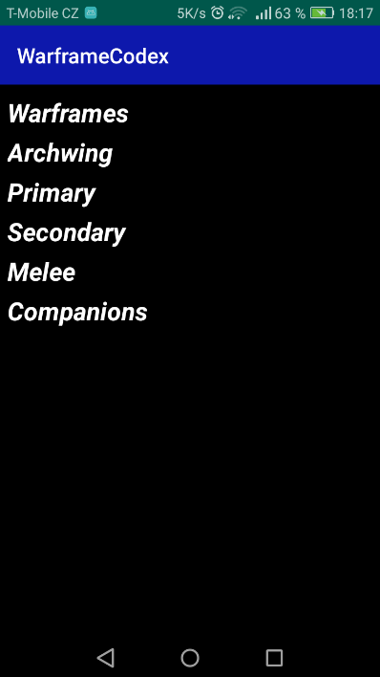

Při zapnutí aplikace nám načte tato stránka. Tady si vybereme, jaký typ položky budeme hledat pouhým kliknutím na název.

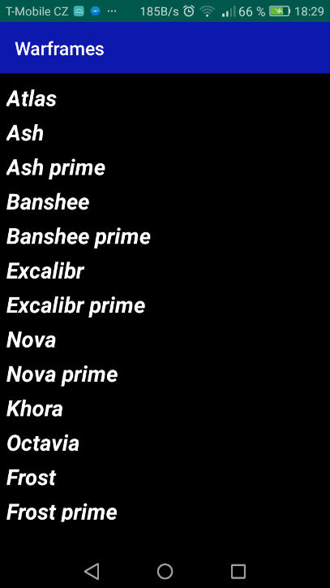 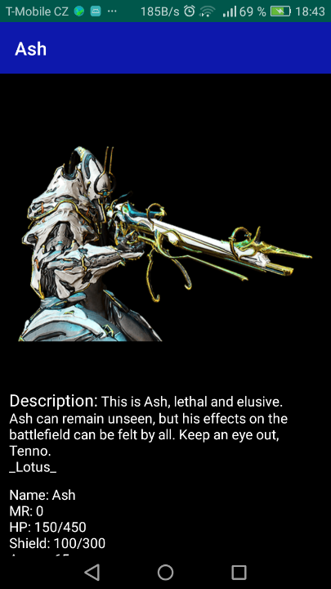

Následně se přemístíme na obrazovku s předměty, které máme v souboru JSON. Zároveň se JSON soubor začne stahovat. Pokud máme přístup k internetu, můžeme okamžitě kliknout na určitý předmět a přesunout se na obrazovku vypisování údajů ze souboru JSON.

# Závěr

Cílem tohoto projektu bylo vytvoření funkční mobilní informační aplikace. Určené cíle jako zobrazení dat z JSON souborů, které byly převzaty z internetu a jejich přehledné vypisování bylo splněno.

Do budoucna by bylo možné přidat přihlašovací systém, který by byl propojen s přihlašovacím systémem hry Warframe.

Tuto aplikaci jsem navrhl pro vlastní potřebu, abych měl rychlejší a jednoduší nalezení daných informací, když je budu potřebovat.

Seznam použitýCH INFORMAČNÍCH ZDROJů

[1] BOHMAN, Ludvík. Zákon o pojistné smlouvě. Praha: Linde Praha a. s., 2004. 381 s. ISBN80-7201-504-4

[2] DUCHÁČKOVÁ, Eva. Principy pojištění a pojišťovnictví. 3. aktualizované vydání. Praha: Ekopress 2009. 224 s. ISBN 978-80-86929-51-4

[3] KUBALA, Petr. Planetární dvojcata - Věda a technika (Český rozhlas) [online].   
Č. 2000-2008, poslední revize 19. 3. 2008 [cit. 2008-03-20].  
<http://www.rozhlas.cz/veda/vesmir/\_zprava/435849>.

[4] KULDOVÁ, O., FLEISCHMANNOVÁ, E. Metodická příručka k technice administrativy a obchodní korespondence. 1.vyd. Praha: Fortuna 1998. 111 s.   
ISBN 80-7168-574-7. Kapitola 6, Metody nácviku psaní hmatovou metodou,   
s. 28-29.

[5] VLACH, J. JE Temelín a zásobování teplem. Energetika, 2001, roč. 51, č. 3, s. 84 -85. ISSN 0375-8842.

[6] BUTTERFIELD, B.< <https://www.youtube.com/watch?v=dFlPARW5IX8>>,< https://www.youtube.com/watch?v=6ow3L39Wxmg&t>,< https://www.youtube.com/watch?v=rdGpT1pIJlw&t>

[7] PANWAR, A. < <https://www.youtube.com/watch?v=Vcn4OuV4Ixg&t>>

[8] Autor neznámý < <https://www.tutorialspoint.com/android/android_json_parser.htm>>

[9] < <https://cs.wikipedia.org/wiki/Hlavn%C3%AD_strana>>

[10] < <https://stackoverflow.com/>>

[11] <https://github.com>